Дата.  День  недели | Название занятия | Цель занятия | Картинки. Ссылки | Вопросы | Игры. Упражнения
2.10.23 г Вторник | Рисование  «Раздувайся пузырь» | .Учить детей правильно держать кисть, развивать образные представления воспитывать желание рисовать. Развивать эстетическое восприятие. | https://uchitelya.com/nachalnaya-shkola/133845-konspekt-ood-razduvaysya-puzyr.html | Ребята, что такое пузырь?  - На что он похож?  -какой он формы?  Сегодня мы с вами будем учиться рисовать предметы круглой формы  разного размера.  Воспитатель:  - Скажите, а какой величины пузырь был в начале?  - Каким он стал, когда мы вместе сказали «Раздувайся, пузырь!» | Раздувайся, пузырь,  Раздувайся, большой,  Оставайся такой.  Да не лопайся.  Он летел, летел, летел  Да за веточку задел.  Хлоп .П-ш-ш-ш (лопнул наш пузырь  Гимнастика для рук  Вот помощники мои, их как хочешь поверни: (Вращаем кисти рук.)  И вот эдак, и вот так, не обидятся никак. (Потираем руками.)  Раз, два, три, четыре, пять. (Хлопаем)  Не сидится им опять. (Встряхиваем кистями)  Постучали. (Стучим кончиками пальцев по столу)  Повертели. (Круговые вращения кистью)  И работать захотели. (Потираем руками
25.10.23.  Среда | Ознакомление с окружающим миром Кто в домике живет... | Развитие познавательного интереса к окружающему миру, формирование представлений о домашних животных. | https://nsportal.ru/detskiy-sad/okruzhayushchiy-mir/2019/10/26/kto-v-domike-zhivyot | Посмотрите, какой телёнок грустный.  -Как вы думаете, что случилось?  -Телёнок потерялся и не знает, где его мама.  -Что же делать?  -Мы можем ему помочь?  -Ребята, телёнок живёт в деревне, он домашнее животное.  Это кто же нас встречает,  Хвостиком виляет,  Громко, громко лает,  Дом наш охраняет.  Кто это?  -Собака это мама телёнка?  -Нет.  -Собака какая по размеру?  -Что есть у собаки?  -Как как кричит собака?  -Кого она зовёт?  Мягкие лапки  На лапках царапки  -Кто это?  -Как зовут детёнышка у кошки?  -Кошка какая по размеру?  -А котёнок?  -Маленький.  -Что есть у кошки?  Длинное гриво.  Скачет ретливо,  Твёрдые копытца,  Дай воды напиться.  -Кто это?  -У лошади детёныша зовут жеребёнок.  -Какая лошадь?  -Быстрая, сильная.  -Как лошадь позовёт жеребёнка?  Кто пасётся на лугу  И кричит протяжно «му-му»  -Правильно корова.  -Корова это мама телёнка.  -Как она позовёт своего сыночка?  -Как ответит телёнок.  -Что кушает телёнок?  -А где взять травку для телёнка?  -Давайте нарисуем карандашом. | Загадывание загадок о домашних животных
26.10.23г  Четверг  27.10.23  Пятница | ФЭМП занятие 8  Число 3. Слева, справа, наверху. Большой, поменьше, маленький | Продолжать знакомить с числом 3  -учить различать равенство по количеству предметов ,выражая результаты определения в речи: поровну, столько же, сколько.  -учить сравнивать знакомые предметы по величине, обозначать словами соответствующие параметры(большой, поменьше, маленький);  -учить различать и называть пространственные направления от себя(слева, справа, вверху, внизу, посередине); | 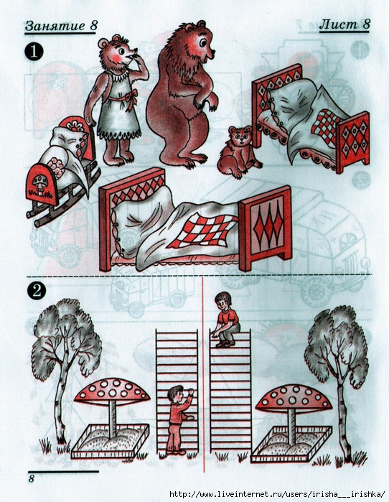 | -Сколько медведей на картинке?(3)  -Как звали самого большого медведя?(Михайло Потапыч)  -Как звали медведя поменьше? (Анастасия Петровна)  -Как звали самого маленького медведя?(Мишутка)  -Какого размера Михайло Потапыч? Анастасия Петровна? Мишутка?  -Сколько кроватей? (3)  -Что можно сказать о количестве кроватей и медведей? (их поровну, медведей столько же, сколько кроватей)  Какого размера кровати?(большая, средняя, маленькая) | Возле леса на опушке  Трое их живет в избушке.  Там три стула и три кружки,  Три кровати, три подушки.  Угадайте без подсказки:  Кто герои этой сказки? (три медведя).  Игра "посмотри и сравни" (занятие 8, рис.2)  -Чем отличаются рисунки слева и справа?  физминутка "Три медведя")  Три медведя шли домой(дети шагают на месте вперевалочку)  Папа был большой-большой(поднять руки над головой, потянуть вверх)  Мама с ним поменьше ростом(руки на уровне груди)  А сынок - малютка просто(присесть)  С погремушками ходил (встать, руки перед грудью сжаты в кулаки)
 | Аппликация. Тема: «Ягоды и яблоки лежат на блюдечке» | Закреплять знания детей о форме предметов. Учить различать предметы по величине. Упражнять в аккуратном пользовании клеем, применении салфеточки для аккуратного наклеивания. Учить свободно располагать изображения на бумаге. | 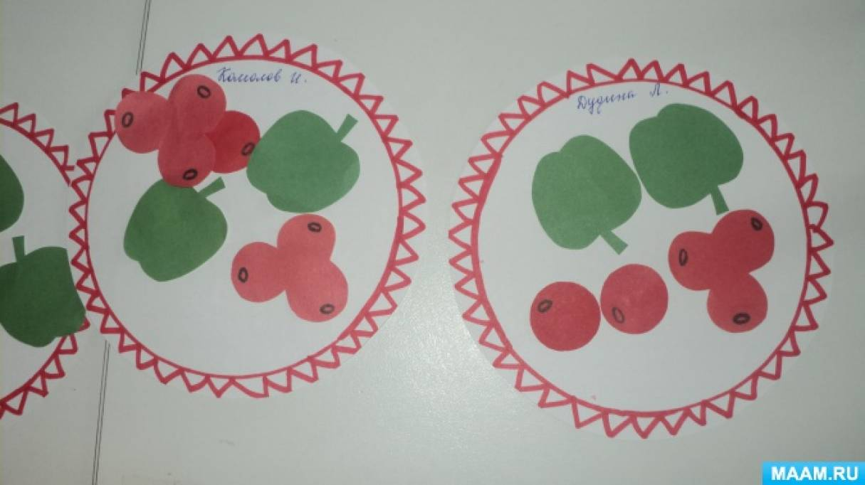 | Рассмотреть с детьми ягоды и яблоки (при отсутствии натуральных фруктов и ягод можно использовать муляжи или картинки). Уточнить знания детей об их форме, величине. Какой величины яблоки и ягоды вы наклеивали?» | Предложить обвести по контуру круглое яблоко и ягодку, сначала одной, затем другой рукой.  Пальчиковая гимнастика  Фрукты и ягоды.  «Компот»  Будем мы варить компот  Фруктов нужно много. Вот:  Будем яблоки крошить,  Грушу будем мы рубить.  Отожмем лимонный сок,  Слив положим, сахарок.  Варим, варим мы компот.  Угостим честной народ.  Левую ладошку держат «ковшиком», указательным пальцем правой руки «мешают».  Загибают пальчики по одному, начиная с большого.  Опять «варят» и «мешают»

